Об утверждении регламентов государственных услуг в сфере физической культуры и спорта
Утративший силу
Постановление акимата Южно-Казахстанской области от 9 сентября 2015 года № 263. Зарегистрировано Департаментом юстиции Южно-Казахстанской области 22 сентября 2015 года № 3342. Утратило силу постановлением акимата Туркестанской области от 30 июня 2020 года № 142
Сноска. Утратило силу постановлением акимата Туркестанской области от 30.06.2020 № 142 (вводится в действие по истечении десяти календарных дней после дня его первого официального опубликования).
В соответствии с пунктами 1 и 3 статьи 16 Закона Республики Казахстан от 15 апреля 2013 года "О государственных услугах", акимат Южно-Казахстанской области ПОСТАНОВЛЯЕТ:
1. Утвердить:
1) регламент государственной услуги "Аккредитация местных спортивных федераций" согласно приложению 1 к настоящему постановлению;
2) регламент государственной услуги "Присвоение спортивных разрядов: "кандидат в мастера спорта Республики Казахстан", спортсмен 1 разряда и квалификационных категорий: тренер высшего уровня квалификации первой категории, тренер среднего уровня квалификации первой категории, методист высшего уровня квалификации первой категории, методист среднего уровня квалификации первой категории, инструктор-спортсмен высшего уровня квалификации первой категории, спортивный судья первой категории" согласно приложению 2 к настоящему постановлению;
3) регламент государственной услуги "Присвоение спортивных разрядов: спортсмен 2 разряда, спортсмен 3 разряда, спортсмен 1 юношеского разряда, спортсмен 2 юношеского разряда, спортсмен 3 юношеского разряда и квалификационных категорий: тренер высшего уровня квалификации второй категории, тренер среднего уровня квалификации второй категории, методист высшего уровня квалификации второй категории, методист среднего уровня квалификации второй категории, инструктор-спортсмен высшего уровня квалификации второй категории, спортивный судья" согласно приложению 3 к настоящему постановлению;
4) регламент государственной услуги "Присвоение статусов "специализированная" спортивным школам и "специализированное" отделениям спортивных школ" согласно приложению 4 к настоящему постановлению;
5) регламент государственной услуги "Выдача жилища чемпионам и призерам Олимпийских, Паралимпийских и Сурдлимпийских игр" согласно приложению 5 к настоящему постановлению.
Сноска. Пункт 1 – в редакции постановления акимата Южно-Казахстанской области от 09.04.2018 № 105 (вводится в действие по истечении десяти календарных дней после дня его первого официального опубликования).
2. Государственному учреждению "Аппарат Акима Южно-Казахстанской области в порядке, установленном законодательными актами Республики Казахстан, обеспечить:
1) направление настоящего постановления на официальное опубликование в периодических печатных изданиях, распространяемых на территории Южно-Казахстанской области и информационно-правовой системе "Әділет";
2) размещение настоящего постановления на интернет-ресурсе акимата Южно-Казахстанской области.
3. Признать утратившим силу постановление акимата Южно-Казахстанской области от 19 мая 2014 года № 109 "Об утверждении регламентов государственных услуг в сфере физической культуры и спорта" (зарегистрировано в Реестре государственной регистрации нормативных правовых актов за № 2695, опубликовано 19 июня 2014 года в газете "Южный Казахстан").
4. Настоящее постановление вводится в действие по истечении десяти календарных дней после дня его первого официального опубликования.
5. Контроль за исполнением настоящего постановления возложить на заместителя акима области Айтаханова Е.
Аким области | Б. Атамкулов
Жилкишиев Б.
Айтаханов Е.
Каныбеков С.
Садыр Е.
Туякбаев С.
Абдуллаев А.
Исаева Р.
Приложение 1
к постановлению акимата
Южно-Казахстанской области
от "9" сентября 2015 года
№ 263
Регламент государственной услуги
"Аккредитация местных спортивных федераций"
Сноска. Приложение 1 – в редакции постановления акимата Южно-Казахстанской области от 01.04.2016 года № 90 (вводится в действие по истечении десяти календарных дней после дня его первого официального опубликования).
1. Общие положения
1. Государственная услуга "Аккредитация местных спортивных федераций" (далее - государственная услуга) оказывается государственным учреждением "Управление физической культуры и спорта Южно-Казахстанской области" (далее – услугодатель).
Прием документов и выдача результатов государственной услуги осуществляются через:
1) канцелярию услугодателя;
2) веб-портал "электронного правительства" www.egov.kz (далее – портал).
2. Форма оказания государственной услуги: электронная (частично автоматизированная) и (или) бумажная.
3. Результатом государственной услуги является свидетельство об аккредитации спортивной федерации, переоформленное свидетельство об аккредитации спортивной федерации, дубликат свидетельства об аккредитации спортивной федерации, по формам, утвержденным приказом Министра культуры и спорта Республики Казахстан от 27 ноября 2014 года № 121 "Об утверждении Правил аккредитации спортивных федераций" (далее – свидетельство об аккредитации), либо мотивированный ответ об отказе в оказании государственной услуги в случаях и по основаниям, предусмотренным пунктом 9-1 стандарта государственной услуги "Аккредитация местных спортивных федераций", утвержденного приказом Министра культуры и спорта Республики Казахстан от 17 апреля 2015 года № 139 (далее - Стандарт).
На портале – уведомление о готовности результата государственной услуги, удостоверенное электронной цифровой подписью (далее – ЭЦП) уполномоченного должностного лица, для получения в Государственной корпорации результата государственной услуги.
В случае представления услугополучателем неполного пакета документов согласно перечню, предусмотренному пунктом 9 Стандарта, и (или) документов с истекшим сроком действия, услугодатель отказывает в приеме заявления.
Форма предоставления результата оказания государственной услуги: бумажная.
Сноска. Пункт 3 – в редакции постановления акимата Южно-Казахстанской области от 09.04.2018 № 105 (вводится в действие по истечении десяти календарных дней после дня его первого официального опубликования).
2. Описание порядка действий структурных подразделений (работников) услугодателя в процессе оказания государственной услуги
4. Основанием для начала процедуры (действия) по оказанию государственной услуги являются документы от юридического лица (далее – услугополучателя), предусмотренные пунктом 9 Стандарта.
Сноска. Пункт 4 – в редакции постановления акимата Южно-Казахстанской области от 09.04.2018 № 105 (вводится в действие по истечении десяти календарных дней после дня его первого официального опубликования).
5. Содержание каждой процедуры (действия), входящей в состав процесса оказания государственной услуги, длительность его выполнения:
1) услугополучатель (либо его представитель по доверенности) представляет документы услугодателю согласно пункту 9 Стандарта;
2) сотрудник канцелярии услугодателя в течении 20 минут проводит регистрацию полученных документов и представляет документы руководству услугодателя;
3) руководство услугодателя в тот же рабочий день определяет ответственного исполнителя и направляет документы ответственному исполнителю;
4) ответственный исполнитель услугодателя формирует, готовит и предоставляет документы на рассмотрение комиссии, созданной согласно Правил аккредитации спортивных федераций, утвержденных приказом Министра культуры и спорта Республики Казахстан от 27 ноября 2014 года № 121 (далее - комиссия);
5) рассмотрев представленые документы, комиссия принимает решение. Решение комиссии оформляется протоколом. Ответственный исполнитель на основании протокола комиссии готовит и предоставляет на подпись руководству услугодателя результат оказания государственной услуги в сроки, установленные пунктом 4 Стандарта;
6) руководство услугодателя подписывает результат государственной услуги и в тот же рабочий день отправляет их в канцелярию услугодателя;
7) сотрудник канцелярии услугодателя в течении 15 минут регистрирует результат оказания государственной услуги и выдает услугополучателю либо уполномоченному лицу по доверенности.
3. Описание порядка взаимодействия структурных подразделений (работников) услугодателя в процессе оказания государственной услуги
6. Перечень структурных подразделений, (работников) услугодателя, которые участвуют в процессе оказания государственной услуги:
1) руководство услугодателя;
2) ответственный исполнитель услугодателя;
3) сотрудник канцелярии услугодателя;
4) комиссия.
7. Описание последовательности процедур (действий) между структурными подразделениями (работниками) с указанием длительности каждой процедуры указано в пункте 5 раздела 2 настоящего регламента.
4. Описание порядка взаимодействия с Государственной корпорацией "Правительство для граждан" и (или) иными услугодателями, а также порядка использования информационных систем в процессе оказания государственной услуги
8. Для получения государственной услуги через Портал услугополучатель должен:
1) войти в Портал;
2) выбрать государственную услугу;
3) зарегистрироваться, авторизоваться посредством индивидуального идентификационного номера или бизнес-идентификационного номера, электронной цифровой подписи (далее - ЭЦП);
4) заказать государственную услугу "онлайн";
5) заполнить поля электронного запроса и при необходимости прикрепить пакет документов в электронном виде согласно перечню, предусмотренному пунктом 9 Стандарта;
6) после проверки выходного документа услугополучателю необходимо поставить ЭЦП. После подписи заявление автоматически поступает услугодателю;
7) после регистрации поступившего заявления услугодателем в личном кабинете услугополучателя статус заявления автоматически меняется. С момента регистрации заявления в сроки, установленные пунктом 4 Стандарта, услугодатель должен выдать результат;
8) в результате в личном кабинете услугополучателя статус заявления меняется на "Удовлетворительно". После чего услугополучатель может скачать результат.
Описание порядка обращения и последовательности процедур (действий) услугодателя и услугополучателя при оказании государственной услуги через Портал указано в виде диаграммы согласно приложению 1 к настоящему регламенту.
9. Справочник бизнес-процессов оказания государственной услуги указан в приложении 2 к настоящему регламенту.
Приложение 1
регламенту государственной
услуги "Аккредитация местных
спортивных федераций"
Диаграмма функционального взаимодействия информационных систем, задействованных в оказании государственной услуги через Портал

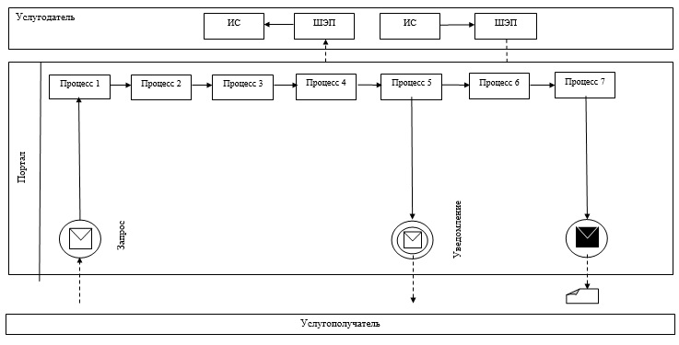

Условные обозначения:

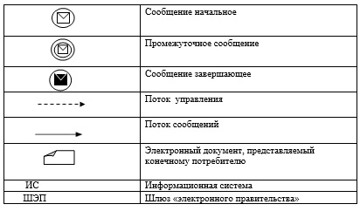

Приложение 2
к регламенту государственной
услуги "Аккредитация местных
спортивных федераций"
Справочник бизнес-процессов оказания государственной услуги
1 | 2 | 3 | 4 | 5 | 6
Сотрудник канцелярии услугодателя | Руководство услугодателя | Ответственный исполнитель услугодателя | Комиссия | Руководство услугодателя | Сотрудник канцелярии услугодателя
В течении 20 минут проводит регистрацию полученных документов и представляет документы руководству услугодателя | В тот же рабочий день определяет ответственного исполнителя и напраляет документы ответственному исполнителю | Формирует, готовит и предоставляет документы на рассмотрение комиссии | Рассмотрев представленые документы, комиссия принимает решение. Решение комиссии оформляется протоколом. Ответственный исполнитель на основании протокола комиссии готовит и предоставляет на подпись руководству услугодателя результат оказания государственной услуги в сроки, установленные пунктом 4 Стандарта | Подписывает результат государственной услуги и в тот же рабочий день отправляет их в канцелярию услугодателя | В течении 15 минут регистрирует результат оказания государственной услуги и выдает услугополучателю либо уполномоченному лицу по доверенности
Приложение 2
к постановлению акимата
Южно-Казахстанской области
от "9" сентября 2015 года
№ 263
Регламент государственной услуги
"Присвоение спортивных разрядов: кандидат в мастера спорта Республики Казахстан, спортсмен 1 разряда и квалификационных категорий: тренер высшего уровня квалификации первой категории, тренер среднего уровня квалификации первой категории, методист высшего уровня квалификации первой категории, методист среднего уровня квалификации первой категории, инструктор-спортсмен высшего уровня квалификации первой категории, спортивный судья первой категории"
Сноска. Приложение 2 – в редакции постановления акимата Южно-Казахстанской области от 01.04.2016 года № 90 (вводится в действие по истечении десяти календарных дней после дня его первого официального опубликования).
1. Общие положения
1. Государственная услуга "Присвоение спортивных разрядов: кандидат в мастера спорта Республики Казахстан, спортсмен 1 разряда и квалификационных категорий: тренер высшего уровня квалификации первой категории, тренер среднего уровня квалификации первой категории, методист высшего уровня квалификации первой категории, методист среднего уровня квалификации первой категории, инструктор-спортсмен высшего уровня квалификации первой категории, спортивный судья первой категории" (далее – государственная услуга) оказывается государственным учреждением "Управление физической культуры и спорта Южно-Казахстанской области" (далее – услугодатель).
Прием заявления и выдача результата оказания государственной услуги осуществляются через некомерческое акционерное общество "Государственная корпорация "Правительство для граждан" (далее – Государственная корпорация).
2. Форма оказания государственной услуги: бумажная.
3. Результатом государственной услуги является удостоверение о присвоении спортивного разряда, удостоверение о присвоении квалификационной категории по формам, утвержденным приказом Председателя Агентства Республики Казахстан по делам спорта и физической культуры от 29 июля 2014 года № 300 "Об утверждении Правил присвоения спортивных званий, разрядов и квалификационных категорий" или копия приказа о присвоении спортивного разряда, квалификационной категории, либо мотивированный ответ об отказе в оказании государственной услуги в случаях и по основаниям, предусмотренным пунктом 9-1 стандарта государственной услуги "Присвоение спортивных разрядов: кандидат в мастера спорта Республики Казахстан, спортсмен 1 разряда и квалификационных категорий: тренер высшего уровня квалификации первой категории, тренер среднего уровня квалификации первой категории, методист высшего уровня квалификации первой категории, методист среднего уровня квалификации первой категории, инструктор-спортсмен высшего уровня квалификации первой категории, спортивный судья первой категории", утвержденного приказом Министра культуры и спорта Республика Казахстан от 17 апреля 2015 года № 139 (далее - Стандарт).
Форма предоставления результата оказания государственной услуги: бумажная.
Сноска. Пункт 3 – в редакции постановления акимата Южно-Казахстанской области от 09.04.2018 № 105 (вводится в действие по истечении десяти календарных дней после дня его первого официального опубликования).
2. Описание порядка действий структурных подразделений (работников) услугодателя в процессе оказания государственной услуги
4. Основанием для начала процедуры (действия) по оказанию государственной услуги является предоставление услугополучателем (либо его представителя по доверенности) необходимых документов для получения государственной услуги, предусмотренных пунктом 9 Стандарта.
Сноска. Пункт 4 – в редакции постановления акимата Южно-Казахстанской области от 09.04.2018 № 105 (вводится в действие по истечении десяти календарных дней после дня его первого официального опубликования).
5. Содержание каждой процедуры (дейтсвия), входящей в состав процесса оказания государственной услуги, длительность его выполнения:
1) работник Государственной корпорации проводит регистрацию заявления и выдает услугополучателю расписку о приеме документов, указанных в пункте 9 Стандарта, и передает полученные документы в накопительный сектор Государственной корпорации. Накопительный сектор Государственной корпорации в тот же рабочий день отправляет документы услугодателю.
В случае предоставления услугополучателем неполного пакета документов согласно перечню, предусмотренному пунктом 9 Стандарта, работник Государственной корпорации отказывает в приеме заявления и выдает расписку по форме согласно приложению 4 к Стандарту;
2) сотрудник канцелярии услугодателя проводит регистрацию полученных документов и в течение 15 минут передает полученные документы руководству услугодателя;
3) руководство услугодателя в тот же рабочий день определяет ответственного исполнителя и направляет документы ответственному исполнителю;
4) ответственный исполнитель услугодателя формирует, готовит и представляет документы на рассмотрение комиссии по присвоению спортивных званий, разрядов и квалификационных категорий, созданной согласно Правил присвоения спортивных званий, разрядов и квалификационных категорий, утвержденных приказом председателя Агентства Республики Казахстан по делам спорта и физической культуры от 29 июля 2014 года № 300 (далее - комиссия);
5) рассмотрев представленые документы, комиссия принимает решение. Решение комиссии оформляется протоколом. Ответственный исполнитель на основании протокола комиссии готовит и предоставляет на подпись руководству услугодателя результат оказания государственной услуги в сроки, установленным пунктом 4 Стандарта;
6) руководство услугодателя в тот же рабочий день подписывает результат оказания государственной услуги и направляет в канцелярию услугодателя;
7) сотрудник канцелярии услугодателя направляет результат оказания государственной услуги в Государственную корпорацию за день до окончания срока оказания государственной услуги;
8) работник Государственной корпорации выдает услугополучателю результат оказания государственной услуги.
3. Описание порядка взаимодействия структурных подразделений
(работников) услугодателя в процессе оказания государственной услуги
6. Перечень структурных подразделений, (работников) услугодателя, которые участвуют в процессе оказания государственной услуги:
1) Государственная корпорация;
2) руководство услугодателя;
3) ответственный исполнитель услугодателя;
4) сотрудник канцелярии услугодателя;
5) комиссия.
7. Описание последовательности процедур (действий) между структурными подразделениями (работниками) с указанием длительности каждой процедуры (действия) указано в пункте 5 раздела 2 настоящего регламента.
4. Описание порядка взаимодействия с Государственной корпорацией "Правительство для граждан" и (или) иными услугодателями, а также порядка использования информационных систем в процессе оказания государственной услуги
8. Услугополучатель сдает пакет документов согласно перечню, предусмотренному в пункте 9 Стандарта, в Государственную корпорацию:
1) работник Государственной корпорации проводит регистрацию заявления и выдает услугополучателю расписку о приеме документов, указанных в пункте 9 Стандарта, и передает полученные документы в накопительный сектор Государственной корпорации. Накопительный сектор Государственной корпорации в тот же рабочий день отправляет документы услугодателю.
В случае предоставления услугополучателем неполного пакета документов согласно перечню, предусмотренному пунктом 9 Стандарта, работник Государственной корпорации, выдает расписку об отказе в приеме документов по форме согласно приложению 4 Стандарта;
2) услугодатель принимает документы, в установленным порядке пункта 5 раздела 2 настоящего регламента готовит результат оказания государственной услуги и отправляет в Государственную корпорацию;
3) работник Государственной корпорации выдает услугополучателю результат оказания государственной услуги.
9. Справочник бизнес-процессов оказания государственной услуги указан в приложении к настоящему регламенту.
Приложение
к регламенту государственной услуги
"Присвоение спортивных разрядов: кандидат
в мастера спорта Республики Казахстан,
спортсмен 1 разряда и квалификационных категорий: тренер высшего уровня квалификации первой
категории, тренер среднего уровня квалификации
первой категории, методист высшего уровня
квалификации первой категории,
методист среднего уровня квалификации первой
категории, инструктор-спортсмен высшего
уровня квалификации первой категории,
спортивный судья первой категории"
Справочник бизнес-процессов оказания государственной услуги
1 | 2 | 3 | 4 | 5 | 6 | 7
Работник Государственной корпорации | Сотрудник канцелярии услугодателя | Руководство услугодателя | Ответственный исполнитель услугодателя | Комиссия | Руководство услугодателя | Сотрудник канцелярии услугодателя
Проводит регистрацию заявления и выдает услугополучателю расписку о приеме документов, указанных в пункте 9 Стандарта, и передает полученные документы в накопительный сектор Государственной корпорации. Накопительный сектор Государственной корпорации в тот же рабочий день отправляет документы услугодателю. | Проводит регистрацию полученных документов и в течение 15 минут передает полученные документы руководству услугодателя | В тот же рабочий день определяет ответственного исполнителя и направляет документы ответственному исполнителю | Формирует, готовит и представляет документы на рассмотрение комиссии по присвоению спортивных званий, разрядов и квалификационных категорий | Рассмотрев представленые документы, комиссия принимает решение. Решение комиссии оформляется протоколом. Ответственный исполнитель на основании протокола комиссии готовит и предоставляет на подпись руководству услугодателя результат государственной услуги в сроки, установленным пунктом 4 Стандарта | В тот же рабочий день подписывает результат государственной услуги и направляет в канцелярию услугодателя | Направляет результат оказания государственной услуги в Государственную корпорацию за день до окончания срока оказания государственной услуги
8
Работник Государственной корпорации
Выдает услугополучателю результат оказания государственной услуги

Приложение 3
к постановлению акимата
Южно-Казахстанской области
от "9" сентября 2015 года
№ 263
Регламент государственной услуги
"Присвоение спортивных разрядов: спортсмен 2 разряда, спортсмен
3 разряда, спортсмен 1 юношеского разряда, спортсмен 2 юношеского разряда, спортсмен 3 юношеского разряда и квалификационных категорий тренер высшего уровня квалификации второй категории, тренер среднего уровня квалификации второй категории, методист высшего уровня квалификации второй категории, методист среднего уровня квалификации второй категории, инструктор-спортсмен высшего уровня квалификации второй категории, спортивный судья"
Сноска. Приложение 3 – в редакции постановления акимата Южно-Казахстанской области от 01.04.2016 года № 90 (вводится в действие по истечении десяти календарных дней после дня его первого официального опубликования).
1. Общие положения
1. Государственная услуга "Присвоение спортивных разрядов: спортсмен 2 разряда, спортсмен 3 разряда, спортсмен 1 юношеского разряда, спортсмен 2 юношеского разряда, спортсмен 3 юношеского разряда и квалификационных категорий тренер высшего уровня квалификации второй категории, тренер среднего уровня квалификации второй категории, методист высшего уровня квалификации второй категории, методист среднего уровня квалификации второй категории, инструктор-спортсмен высшего уровня квалификации второй категории, спортивный судья" (далее – государственная услуга) оказывается отделами физической культуры и спорта районов, городов областного значения Южно-Казахстанской области" (далее – услугодатель).
Прием заявления и выдача результата оказания государственной услуги осуществляются через некоммерческое акционерное общество "Государственная корпорация "Правительство для граждан" (далее – Государственная корпорация).
2. Форма оказания государственной услуги: бумажная.
3. Результатом государственной услуги является удостоверение о присвоении спортивного разряда, удостоверение о присвоении квалификационной категории по формам, утвержденным приказом Председателя Агентства Республики Казахстан по делам спорта и физической культуры от 29 июля 2014 года № 300 "Об утверждении Правил присвоения спортивных званий, разрядов и квалификационных категорий" или копия приказа о присвоении спортивного разряда, квалификационной категории, либо мотивированный ответ об отказе в оказании государственной услуги в случаях и по основаниям, предусмотренным пунктом 9-1 стандарта государственной услуги "Присвоение спортивных разрядов: спортсмен 2 разряда, спортсмен 3 разряда, спортсмен 1 юношеского разряда, спортсмен 2 юношеского разряда, спортсмен 3 юношеского разряда и квалификационных категорий тренер высшего уровня квалификации второй категории, тренер среднего уровня квалификации второй категории, методист высшего уровня квалификации второй категории, методист среднего уровня квалификации второй категории, инструктор-спортсмен высшего уровня квалификации второй категории, спортивный судья", утвержденного приказом Министра культуры и спорта Республики Казахстан от 17 апреля 2015 года № 139 (далее - Стандарт).
Форма предоставления результата оказания государственной услуги: бумажная.
Сноска. Пункт 3 – в редакции постановления акимата Южно-Казахстанской области от 09.04.2018 № 105 (вводится в действие по истечении десяти календарных дней после дня его первого официального опубликования).
2. Описание порядка действий структурных подразделений (работников) услугодателя в процессе оказания государственной услуги
4. Основанием для начала процедуры (действия) по оказанию государственной услуги является предоставление услугополучателем (либо его представителем по доверенности) необходимых документов для получения государственной услуги, предусмотренных пунктом 9 Стандарта.
Сноска. Пункт 4 – в редакции постановления акимата Южно-Казахстанской области от 09.04.2018 № 105 (вводится в действие по истечении десяти календарных дней после дня его первого официального опубликования).
5. Содержание каждой процедуры (дейтсвия), входящей в состав процесса оказания государственной услуги, длительность его выполнения:
1) работник Государственной корпорации проводит регистрацию заявления и выдает услугополучателю расписку о приеме документов, указанных в пункте 9 Стандарта, и передает полученные документы в накопительный сектор Государственной корпорации. Накопительный сектор Государственной корпорации в тот же рабочий день отправляет документы услугодателю.
В случае предоставления услугополучателем неполного пакета документов согласно перечню, предусмотренному пунктом 9 Стандарта, работник Государственной корпорации отказывает в приеме заявления и выдает расписку форме согласно приложению 3 Стандарта;
2) сотрудник канцелярии услугодателя проводит регистрацию полученных документов и в течение 15 минут передает полученные документы руководству услугодателя;
3) руководство услугодателя в тот же рабочий день определяет ответственного исполнителя и направляет документы ответственному исполнителю;
4) ответственный исполнитель услугодателя формирует, готовит и представляет документы на рассмотрение комиссии по присвоению спортивных званий, разрядов и квалификационных категорий, созданной согласно Правил присвоения спортивных званий, разрядов и квалификационных категорий, утвержденных приказом председателя Агентства Республики Казахстан по делам спорта и физической культуры от 29 июля 2014 года № 300 (далее - комиссия);
5) рассмотрев представленые документы, комиссия принимает решение. Решение комиссии оформляется протоколом. Ответственный исполнитель на основании протокола комиссии готовит и предоставляет на подпись руководству услугодателя результат государственной услуги в сроки, установленным пунктом 4 Стандарта;
6) руководство услугодателя в тот же рабочий день подписывает результат государственной услуги и направляет в канцелярию услугодателя;
7) сотрудник канцелярии услугодателя направляет результат оказания государственной услуги в Государственную корпорацию за день до окончания срока оказания государственной услуги;
8) работник Государственной корпорации выдает услугополучателю результат оказания государственной услуги.
3. Описание порядка взаимодействия структурных подразделений
(работников) услугодателя в процессе оказания государственной услуги
6. Перечень структурных подразделений, (работников) услугодателя, которые участвуют в процессе оказания государственной услуги:
1) Государственная корпорация;
2) руководство услугодателя;
3) ответственный исполнитель услугодателя;
4) сотрудник канцелярии услугодателя;
5) комиссия.
7. Описание последовательности процедур (действий) между структурными подразделениями (работниками) с указанием длительности каждой процедуры (действия) указано в пункте 5 раздела 2 настоящего регламента.
4. Описание порядка взаимодействия с Государственной корпорацией "Правительство для граждан" и (или) иными услугодателями, а также порядка использования информационных систем в процессе оказания государственной услуги
8. Услугополучатель сдает пакет документов согласно перечню, предусмотренному в пункте 9 Стандарта, в Государственную корпорацию:
1) работник Государственной корпорации проводит регистрацию заявления и выдает услугополучателю расписку о приеме документов, указанных в пункте 9 Стандарта, и передает полученные документы в накопительный сектор Государственной корпорации. Накопительный сектор Государственной корпорации в тот же рабочий день отправляет документы услугодателю.
В случае предоставления услугополучателем неполного пакета документов согласно перечню, предусмотренному пунктом 9 Стандарта, работник Государственной корпорации отказывает в приеме заявления и выдает расписку форме согласно приложению 3 Стандарта;
2) услугодатель принимает документы, в установленным порядке пункта 5 раздела 2 настоящего регламента готовит результат оказания государственной услуги и отправляет в Государственную корпорацию;
3) работник Государственной корпорации выдает услугополучателю результат оказания государственной услуги.
9. Справочник бизнес-процессов оказания государственной услуги указан в приложении к настоящему регламенту.
Приложение
к регламенту государственной услуги
"Присвоение спортивных разрядов: спортсмен
2 разряда, спортсмен 3 разряда, спортсмен
1 юношеского разряда, спортсмен
2 юношеского разряда, спортсмен
3 юношеского разряда и квалификационных
категорий тренер высшего уровня
квалификации второй категории, тренер
среднего уровня квалификации второй категории, методист высшего уровня квалификации второй
категории, методист среднего уровня
квалификации второй категории, инструктор-спортсмен
высшего уровня квалификации второй
категории, спортивный судья"
Справочник бизнес-процессов оказания государственной услуги
1 | 2 | 3 | 4 | 5 | 6 | 7
Работник Государственной корпорации | Сотрудник канцелярии услугодателя | Руководство услугодателя | Ответственный исполнитель услугодателя | Комиссия | Руководство услугодателя | Сотрудник канцелярии услугодателя
Проводит регистрацию заявления и выдает услугополучателю расписку о приеме документов, указанных в пункте 9 Стандарта, и передает полученные документы в накопительный сектор Государственной корпорации. Накопительный сектор Государственной корпорации в тот же рабочий день отправляет документы услугодателю. | Проводит регистрацию полученных документов и в течение 15 минут передает полученные документы руководству услугодателя | В тот же рабочий день определяет ответственного исполнителя и направляет документы ответственному исполнителю | Формирует, готовит и представляет документы на рассмотрение комиссии по присвоению спортивных званий, разрядов и квалификационных категорий | Рассмотрев представленые документы, комиссия принимает решение. Решение комиссии оформляется протоколом. Ответственный исполнитель на основании протокола комиссии готовит и предоставляет на подпись руководству услугодателя результат государственной услуги в сроки, установленным пунктом 4 Стандарта | В тот же рабочий день подписывает результат государственной услуги и направляет в канцелярию услугодателя | Направляет результат оказания государственной услуги в Государственную корпорацию за день до окончания срока оказания государственной услуги
8
Работник Государственной корпорации
Выдает услугополучателю результат оказания государственной услуги

Приложение 4
к постановлению акимата
Южно-Казахстанской области
от 9 сентября 2015 года
№ 263
Регламент государственной услуги "Присвоение статусов "специализированная" спортивным школам и "специализированное" отделениям спортивных школ"
Сноска. Постановление дополнено приложением 4 в соответствии с постановлением акимата Южно-Казахстанской области от 09.04.2018 № 105 (вводится в действие по истечении десяти календарных дней после дня его первого официального опубликования).
Глава 1. Общие положения
1. Государственная услуга "Присвоение статусов "специализированная" спортивным школам и "специализированное" отделениям спортивных школ" (далее - государственная услуга) оказывается государственным учреждением "Управление физической культуры и спорта Южно-Казахстанской области" (далее - услугодатель).
Прием заявления и выдача результата оказания государственной услуги осуществляются через канцелярию услугодателя.
2. Форма оказываемой государственной услуги: бумажная.
3. Результатом оказания государственной услуги является копия приказа о присвоении статуса "специализированная" спортивным школам, "специализированное" отделениям спортивных школ (далее - копия приказа), либо мотивированный ответ об отказе в оказании государственной услуги в случаях и по основаниям, предусмотренным пунктом 10 стандарта государственной услуги "Присвоение статусов "специализированная" спортивным школам и "специализированное" отделениям спортивных школ", утвержденного приказом Министра культуры и спорта Республики Казахстан от 17 апреля 2015 года № 139 (далее - Стандарт).
В случае представления услугополучателем неполного пакета документов согласно перечню, предусмотренному пунктом 9 Стандарта, и (или) документов с истекшим сроком действия, услугодатель отказывает в приеме заявления.
Форма предоставления результата оказания государственной услуги: бумажная
Глава 2. Описание порядка действий структурных подразделений (работников) услугодателя в процессе оказания государственной услуги
4. Основанием для начала процедуры (действия) по оказанию государственной услуги является предоставление услугополучателем (либо уполномоченного представителем) необходимых документов согласно пункту 9 Стандарта.
5. Содержание каждой процедуры (действия), входящей в состав процесса оказания государственной услуги, длительность его выполнения:
1) сотрудник канцелярии услугодателя принимает пакет документов, регистрирует и передает пакет документов руководителю услугодателя – 20 (двадцать) минут.
Результат процедуры (действия) – прием пакета документов;
2) руководитель услугодателя определяет ответственного исполнителя, налагает соответствующую визу, передает ответственному исполнителю – 15 (пятнадцать) минут.
Результат процедуры (действия) – виза руководителя услугодателя;
3) ответственный исполнитель услугодателя изучает пакет документов, готовит проект результата оказания государственной услуги и передает руководителю услугодателя – 28 (двадцать восемь) календарных дней.
Результат процедуры (действия) – проект результата оказания государственной услуги;
4) руководитель услугодателя подписывает результат оказания государственной услуги, и передает сотруднику канцелярии услугодателя – 15 (пятнадцать) минут.
Результат процедуры (действия) – подписанный результат оказания государственной услуги;
5) сотрудник канцелярии услугодателя выдает услугополучателю (либо уполномоченному представителю по доверенности) результат оказания государственной услуги – 15 (пятнадцать) минут.
Результат процедуры (действия) – выданный результат оказания государственной услуги услугополучателю.
Глава 3. Описание порядка взаимодействия структурных подразделений (работников) услугодателя в процессе оказания государственной услуги
6. Перечень структурных подразделений (работников) услугодателя, которые участвуют в процессе оказания государственной услуги:
1) сотрудник канцелярии услугодателя;
2) руководство услугодателя;
3) ответственный исполнитель услугодателя
7. Описание последовательности процедур (действий) между структурными подразделениями (работниками) с указанием длительности каждой процедуры (действия) приведены в справочнике бизнес-процессов оказания государственной услуги согласно приложению к настоящему регламенту.
Глава 4. Описание порядка взаимодействия с Государственной корпорацией "Правительство для граждан" и (или) иными услугодателями, а также порядка использования информационных систем в процессе оказания государственной услуги
8. Государственная услуга через некоммерческое акционерное общество "Государственная корпорация "Правительство для граждан" и веб-портал "электронного правительства" не оказывается.
Приложение
к регламенту государственной
услуги "Присвоение статусов
"специализированная" спортивным
школам и "специализированное"
отделениям спортивных школ"
Справочник бизнес-процессов оказания государственной услуги "Присвоение статусов "специализированная" спортивным школам и "специализированное" отделениям спортивных школ" через канцелярию услугодателя

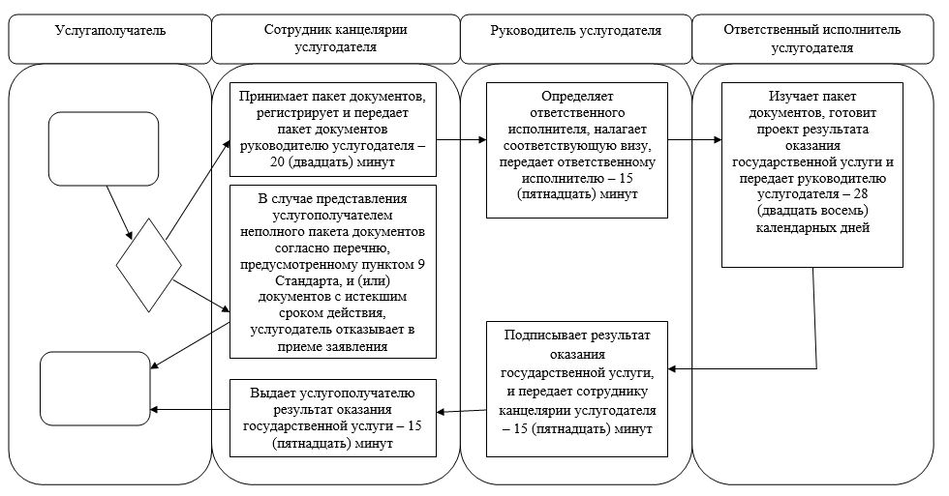

Условные обозначение:

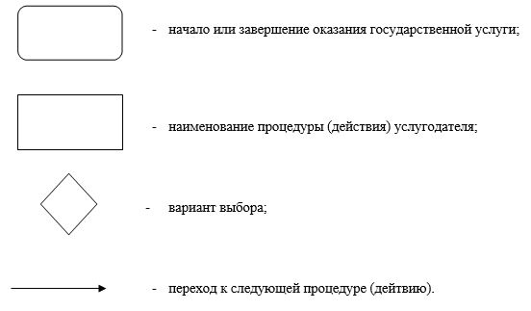

Приложение 5
к постановлению акимата
Южно-Казахстанской области
от 9 сентября 2015 года
№ 263
Регламент государственной услуги "Выдача жилища чемпионам и призерам Олимпийских, Паралимпийских и Сурдлимпийских игр"
Сноска. Постановление дополнено приложением 5 в соответствии с постановлением акимата Южно-Казахстанской области от 09.04.2018 № 105 (вводится в действие по истечении десяти календарных дней после дня его первого официального опубликования).
Глава 1. Общие положения
1. Государственная услуга "Выдача жилища чемпионам и призерам Олимпийских, Паралимпийских и Сурдлимпийских игр" (далее - государственная услуга) оказывается структурным подразделением местного исполнительного органа области, района, города областного значения, осуществляющим функции в сфере физической культуры и спорта (далее - услугодатель).
Прием заявления и выдача результата оказания государственной услуги осуществляются через канцелярию услугодателя.
2. Форма оказываемой государственной услуги: бумажная.
3. Результатом государственной услуги является:
1 этап: положительный результат оказания государственной услуги либо мотивированный ответ об отказе в оказании государственной услуги в случаях и по основаниям, предусмотренным пунктом 10 стандарта государственной услуги "Выдача жилища чемпионам и призерам Олимпийских, Паралимпийских и Сурдлимпийских игр", утвержденного приказом Министра культуры и спорта Республики Казахстан от 17 апреля 2015 года № 139 (далее - Стандарт);
2 этап: документ, устанавливающий право собственности на жилище.
В случае представления услугополучателем неполного пакета документов согласно перечню, предусмотренному пунктом 9 Стандарта, и (или) документов с истекшим сроком действия, услугодатель отказывает в приеме заявления.
Форма предоставления результата оказания государственной услуги: бумажная.
Глава 2. Описание порядка действий структурных подразделений (работников) услугодателя в процессе оказания государственной услуги
4. Основанием для начала процедуры является заявление и перечень документов, предусмотренных пунктом 9 Стандарта.
5. Содержание каждой процедуры (действия), входящей в состав процесса оказания государственной услуги, длительность его выполнения:
1 – этап:
1) сотрудник канцелярии услугодателя принимает и проверяет пакет документов, регистрирует и передает пакет документов руководителю услугодателя – 20 (двадцать) минут.
Результат процедуры (действия) – прием пакета документов;
2) руководитель услугодателя определяет ответственного исполнителя, налагает соответствующую визу, передает ответственному исполнителю – 15 (пятнадцать) минут.
Результат процедуры (действия) – виза руководителя услугодателя;
3) ответственный исполнитель услугодателя изучает пакет документов, готовит проект результата оказания государственной услуги и по итогам рассмотрения передает руководителю услугодателя - 7 (семь) рабочих дней.
Результат процедуры (действия) – проект результата оказания государственной услуги;
4) руководитель услугодателя подписывает результат оказания государственной услуги и передает сотруднику канцелярии услугодателя – 15 (пятнадцать) минут.
Результат процедуры (действия) – подписанный результат оказания государственной услуги;
5) сотрудник канцелярии услугодателя выдает услугополучателю (либо уполномоченному представителю по доверенности) результат оказания государственной услуги – 15 (пятнадцать) минут.
Результат процедуры (действия) – выданный результат оказания государственной услуги услугополучателю;
2 - этап:
6) услугодатель направляет в уполномоченный орган в области физической культуры и спорта заявку по целевым текущим трансфертам -10 (десять) рабочих дней.
Результат процедуры (действия) - направление в уполномоченный орган в области физической культуры и спорта заявки по целевым текущим трансфертам;
7) услугодатель заключает с уполномоченным органом в области физической культуры и спорта соглашение о результатах по целевым текущим трансфертам по форме и в сроки, установленные бюджетным законодательством Республики Казахстан.
Результат процедуры (действия) – соглашение о результатах по целевым текущим трансфертам;
8) услугодатель приобретает жилище для услугополучателя - в течение 5 (пяти) месяцев со дня поступления целевых текущих трансфертов.
Результат процедуры (действия) – приобретение жилища;
9) услугодатель передает жилище в собственность услугополучателя – в течение 1 (одного) месяца.
Результат процедуры (действия) – документ, устанавливающий право собственности на жилище.
Глава 3. Описание порядка взаимодействия структурных подразделений (работников) услугодателя в процессе оказания государственной услуги
6. Перечень структурных подразделений (работников) услугодателя, которые участвуют в процессе оказания государственной услуги:
1) сотрудник канцелярии услугодателя;
2) руководство услугодателя;
3) ответственный исполнитель услугодателя.
4) уполномоченный орган в области физической культуры и спорта.
7. Описание последовательности процедур (действий) между структурными подразделениями (работниками) с указанием длительности каждой процедуры (действия) приведены в справочнике бизнес-процессов оказания государственной услуги согласно приложению к настоящему регламенту.
Глава 4. Описание порядка взаимодействия с Государственной корпорацией "Правительство для граждан" и (или) иными услугодателями, а также порядка использования информационных систем в процессе оказания государственной услуги
8. Государственная услуга через некоммерческое акционерное общество "Государственная корпорация "Правительство для граждан" и веб-портал "электронного правительства" не оказывается.
Приложение
к регламенту государственной услуги
"Выдача жилища чемпионам и призерам
Олимпийских, Паралимпийских
и Сурдлимпийских игр"
Справочник бизнес-процессов оказания государственной услуги "Выдача жилища чемпионам и призерам Олимпийских, Паралимпийских и Сурдлимпийских игр" через канцелярию услугодателя
1-этап

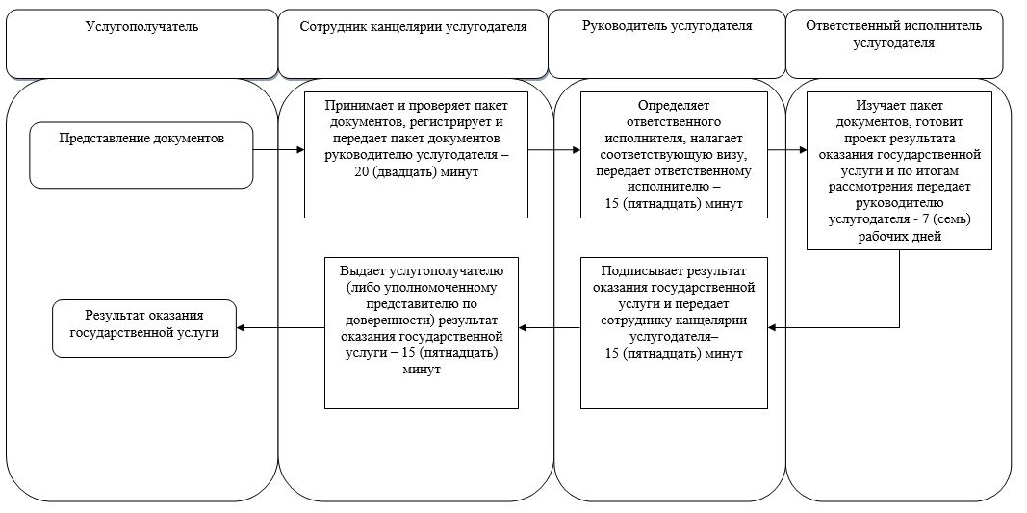

2-этап

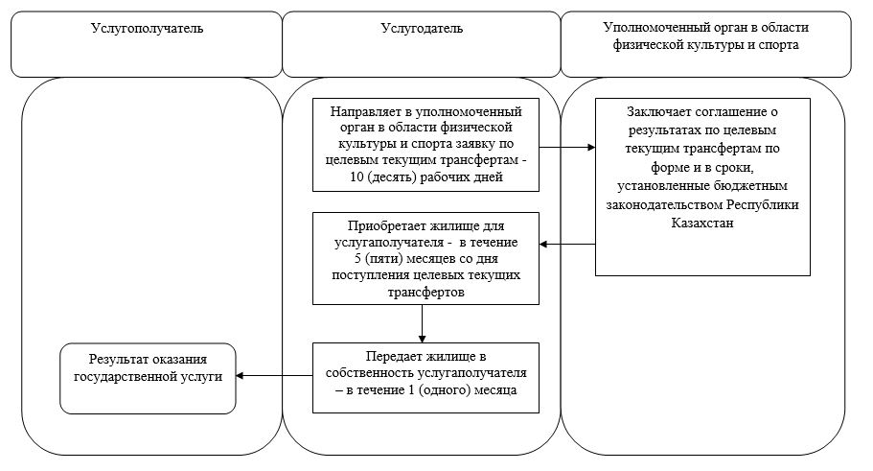

© 2012. РГП на ПХВ «Институт законодательства и правовой информации Республики Казахстан» Министерства юстиции Республики Казахстан

